人教版五年级下册数学第三单元知识点易错点汇总
一、长方体和正方体的认识
【知识点1】
要素  立体图形 | 棱 |  | 面 |  | 顶点
要素  立体图形 | 数量 | 特征 | 数量 | 特征 | 数量 | 特征
长方体 | 12 | 互相平行的棱长度相等 | 6 | 相对的面完全相同 | 8 | 同一个顶点引出的三条棱分别叫做长、宽、高
特殊长方体 | 12 | 垂直于正方形面的棱长度相等 | 6 | 两个面是正方形，其余四个面是完全相同的长方形 | 8 | 同一个顶点引出的三条棱分别叫做长、宽、高
正方体 | 12 | 所有的棱长度都相等 | 6 | 所有面都是正方形且完全相同 | 8 | 同一个顶点引出的三条棱分别叫做长、宽、高
一个长方体至少可以有两个面是正方形，最多可以有6各面是正方形，但不会存在3个、4个、5个面是正方形！
【知识点2】
棱长和公式：长方体棱长和=（长+宽+高）×4 长+宽+高=棱长和÷4
长方体棱长和=下面周长×2+高×4
长方体棱长和=右面周长×2+长×4
长方体棱长和=前面周长×2+宽×4
正方体棱长和=棱长×12 棱长=棱长和÷12
棱长和的变形：
例如：有一个礼盒需要用彩带捆扎，捆扎效果如图，打结部分需要10厘米彩带，一共需要多长的彩带？
分析：本题虽然并未直接提出求棱长和，但由于彩带的捆扎是和棱相互平行的， 因此，在解决问题时首先确定每部分彩带与那条棱平行，从而间接去求棱长和。
30㎝
20cm
20cm
前面和后面的彩带长度=高的长度；左面和右面的彩带长度=高的长度；
上面和下面的彩带长度=长的长度。
需要彩带的长度=高×4+长×2+打结部分长度
20×4+30×2+10=150cm
30m
6m
50m

【知识点3】
确定长方体中每个面的形状以及长、宽、高分别是多少。
长方体一共有6个面，相对面完全相同，如：前面和后面完全相同，左面和右面完全相同，上面和下面完全相同。
根据习惯我们一般认为在一个平面中水平方向的为长，垂直方向的为高。根据这一习惯我们我们只需找到需要的面并根据习惯确定长和宽即可。
例如：如图下列长方体的后面是长方体形状，长是8宽是4；它的右面是长方形状，长是6宽是4；下面是长方形状，长是8宽是6。
练习：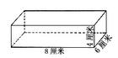
上面
下面
左面
后面
右面
前面
经过折叠可以组合成正方体:
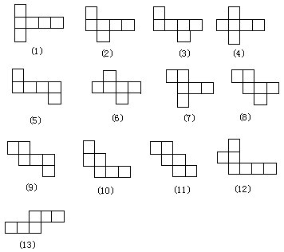
经过折叠可以组合成长方体：

【知识点5】
长方体或正方体的切割组合对棱长的影响
（1）切割
将长方体横向切割成两个长方体后，棱长将比原来一个长方体时增加4条长和4条宽；（棱长增加的最长）
将长方体竖向切割成两个长方体后，棱长将比原来一个长方体时增加4条宽和4条高；（棱长增加的最短）
将正方体沿无论沿那个方向切割成两个长方体后，棱长将比原来增加4条棱。
- 组合
将两个完全相同的长方体沿上下面组合后，棱长比原来两个长方体时减少4条长和4条宽；（棱长减少的最多）
将两个完全相同的长方体沿前后面组合后，棱长比原来两个长方体时减少4条长和4条高；
将两个完全相同的长方体沿左右面组合后，棱长比原来两个长方体时减少4条宽和4条高；（棱长减少的最少）
将两个完全相同的正方体沿上下面组合后，棱长比原来两个正方体时减少8条棱；
一次类推将三个完全相同的正方体沿上下面组合后，棱长比原来三个正方体时减少16条棱，四个组合减少24条棱，五个组合减少32条……（公式：8×（N—1））
例如：将五个完全相同的正方体组合成一个长方体后，棱长和为140厘米，原来每个正方体的棱长和是多少？
分析：五个正方体棱长共有12×5=60条；
将五个完全相同正方体组合后棱长比原来减少32条，还剩60-32=28条；
即这28条棱的长度和即为新长方体的棱长和，所以正方体一条棱的长度为：140÷28=5cm；
所以一个正方体的棱长和为：5×12=60cm。
【知识点6】
小正方体拼大正方体的规律
由于正方体，每条棱的长度相等，所以要用小的正方体拼出大的正方体每条棱上摆放的小正方的个数应该是相等的，因此要拼出最小的正方体至少需要2×2×2=2³=8个（也就是说每条棱上放2个小正方体），接着再往大了拼正方体，就是每条棱上放3个小正方体即3×3×3=3³=27个，依次类推接下来是4×4×4=4³=64个；5×5×5=5³=125个……
从中我们可以发现要用小的正方体拼出大的正方体所需要的小正方体的个数应该是一个数的立方。这就要求我们能够熟记一些数的立方：
2³=8 3³=27 4³=64 5³=125 6³=216
7³=343 8³=512 9³=729 10³=1000
小正方体拼大长方体的规律
规律同正方体，首先观察大长方体各棱长分别是小正方体棱长的几倍，如，长方体长是小正方体棱长的a倍，宽是小正方体棱长的b倍，高是小正方体棱长的c倍，则，大长方体就是由a×b×c个小正方体组成的。
【知识点1】
长方体表面积=（长×宽+长×高+宽×高）×2 =（a×b+a×c+b×c）×2
=（前面面积+上面面积+右面面积）×2
正方体表面积=棱长×棱长×6=a×a×6=6a²
=任意一个面的面积×6
前面面积=后面面积；左面面积=右面面积；上面面积=下面面积
两个棱长和相等的长方体或一个长方体和一个正方体，表面积不一定相等！
表面积相等的两个长方体或一个长方体和一个正方体，棱长和也不一定相等！
【知识点2】
长方体表面求法的变形：
- 贴商标类型：只求四周面积。
例如：一个长方体包装盒，长宽高分别为8,4,5，需要在包装盒四周贴上商标，需要商标纸的面积是多少？
- 游泳池类型：只求四周和底面。
例如：一座游泳池，长宽高分别为10m，4m，1.5m，需要在池内贴上边长为1dm的瓷砖，大约需要多少块瓷砖？
- 抽纸盒类型：六个面面积减去缺口面积。
例如：一款抽纸盒，长宽高分别是20cm，12cm，5cm，上面有长14cm，宽3cm的抽纸口，做这款抽纸盒需要多少硬纸片？
- 占地面积问题：只求底面面积。
例如：一个长方体蓄水池，长12m，宽8m，深3m，这个水池占地面积多少平方米？
【知识点3】
棱长变化对表面积的影响：
- 正方体
正方体的棱长扩大2倍，其棱长和也扩大2倍，表面积扩大4倍，体积扩大8倍；
正方体的棱长扩大3倍，其棱长和也扩大3倍，表面积扩大9倍，体积扩大27倍；
正方体的棱长扩大n倍，其棱长和也扩大n倍，表面积扩大n²倍，体积扩大n³倍。
- 长方体
长方体的长宽高同时扩大2倍，其棱长和也扩大2倍，表面积扩大4倍，体积扩大8倍；
长方体的长宽高同时扩大3倍，其棱长和也扩大3倍，表面积扩大9倍，体积扩大27倍；
长方体的长宽高同时扩大n倍，其棱长和也扩大n倍，表面积扩大n²倍，体积扩大n³倍。
长方体的长扩大a倍，宽扩大b倍，高扩大c倍，棱长和变化无规律，表面积变化也无规律，体积扩大a×b×c倍。
长方体的长扩大a倍，宽扩大b倍，棱长和变化无规律，表面积变化无规律，体积扩大a×b倍 。
长方体的宽扩大b倍，高扩大c倍，棱长和变化无规律，表面积变化无规律，体积扩大b×c倍 。
长方体的长扩大a倍，高扩大c倍，棱长和变化无规律，表面积变化无规律，体积扩大a×c倍 。
【知识点4】
- 立体图形的切割：（切割会使表面积增加，因此存在表面积增加最多或最少的问题）
- 长方体
沿与原来长方体最大面平行的方向切割，其表面积比原来增加的最多。
沿与原来长方体最小面平行的方向切割，其表面积比原来增加的最少。
而且每切一刀增加两个完全相同的面，切两刀增加四个完全相同的面，依次类推。
- 正方体
无论沿那个面平行的方向切，都将增加两个正方形的面，增加的面积均为2a²不存在增加最多最少的问题。
例如：两盒磁带有三种不同的包装方式，你说哪一种最省包装纸？
要求最省包装纸，即表面积最小，也就是表面积比原来单独包装时减少的表面积最多，根据规律应该选择第一种包装方式。

- 立体图形的组合（组合只会使表面积减少，因此存在减少最多或最少的问题）
- 长方体
将原来长方体的最大面组合在一起，其表面积比原来减少的最多。
将原来长方体的最小面组合在一起，其表面积比原来减少的最少。
而且两个组合将减少两个完全相同的面，三个组合减少四个完全相同的面，依次类推。
- 正方体
无论沿那个面组合，都将减少两个正方形的面，减少的面积均为2a²不存在增加最多最少的问题。

【知识点5】
小正方体拼成的大正方体表面涂漆问题
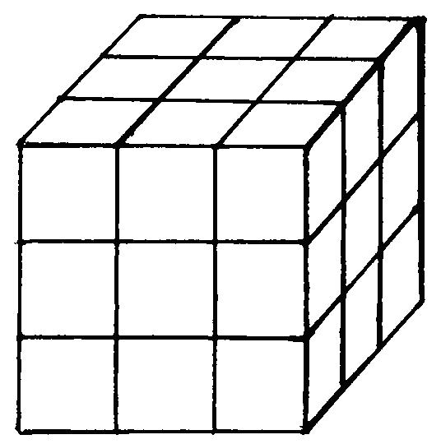
大正方体长、宽、高上有几个小正方体，则将长、宽、高上的正方体数相乘就是大正方体所含小正方体的总数；
在顶点位置的小正方体露在外面的面有3个；
在棱上（不包含顶点位置）的小正方体露在外面的面有2个；
在面上（不包含棱上）的小正方体露在外面得面有1个；
用总数—3个面的—2个面的—1个面得=没有露在外面的小正方体的个数。

例如：
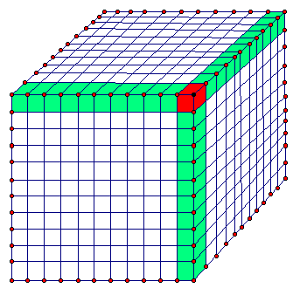
在该正方体表面涂上漆，有三个面涂上漆的小正方体有几个？

有两个面图上漆的小正方体有几个？

有一个面涂上漆的小正方体有几个？

没有涂上漆的小正方体有几个？
【知识点6】
单位换算
长度单位：mm、cm、dm、m 相邻两个单位进率为10
面积单位：mm²、cm²、dm²、m² 相邻两个单位进率为100
体积单位：mm³、cm³、dm³、m³ 相邻两个单位进率为1000
容积单位：ml、l 相邻两个单位进率为1000
特别的：1ml=cm³ 1l=1dm³ 1方=1m³
不是同一类型的单位，数据不能比较大小，同一类型的单位中右边的单位比左边的单位大。
大单位化小单位乘以进率，小单位化大单位除以进率。
高级单位
进率×高级单位的数
低级单位
低级单位的数÷进率

例如：手指尖约占了1立方厘米的空间，即它的体积约为1立方厘米。
一个粉笔盒的体积约为1 dm³。
建一游泳池，约要挖土6000方。
1.36 dm³ =1360 cm³ 4.573m³ =4573 dm³
一个烧杯约能装水500ml。
520ml=0.52L 5.67L=5.67 dm³ =5670cm³
三、长方体和正方体的体积
【知识点1】
容积与体积基本概念
体积是指所占空间的大小；容积是指所容纳物体的体积；一个物体的容积一般都比它的体积小。
当容器壁厚度忽略不计时体积=容积；否则体积<容积。
比如说，一个洗发液的瓶子里面所能装下的洗发液的体积就是它的容积。（容器壁忽略不计）
体积计算方法：
长方体的体积=长×宽×高
正方体的体积=棱长×棱长×棱长
长方体和正方体的体积=底面积×高
=右面面积×长
=前面面积×宽
体积相等的两个长方体或者一个长方体与一个正方体，表面积不一定相等，棱长和也不一定相等。
体积相等的两个正方体，表面积一定相等，棱长和也一定相等。
体积相等的情况下正方体的表面积比长方体的小；表面积相等的情况下正方体的体积比长方体的体积大。
【知识点2】
体积大小的比较
对于液体可以直接比较体积的大小，如果液体体积小于容器既可以装得下，如果大于容器体积则装不下。
对于固体而言，在体积小于容器体积的前提下，还需要比较物体的长宽高于容器的长宽高，只有物体的长宽高都小于或等于容器的长宽高时才可以将物体装入容器。
例如：有一个长为8分米，高位5分米，体积为240平方分米的硬纸盒，有一件陶瓷长为7.4分米，高位4分米，宽为6.5分米，是否可以放入该容器？
分析：单纯计算容器和陶瓷的体积我们可以发现：陶瓷体积<硬纸盒体积。但这并不意味着瓷器就可以装进盒子。
我们还需要观察陶瓷长宽高于容器长宽高的大小。
通过计算硬纸盒的长=8分米 宽=240÷（8×5）=6分米 高=5分米
陶瓷的长=7.4分米 宽=6.5分米 高=4分米
我们可以发现陶瓷的宽比盒子的宽大，所以即使在体积小于盒子的前提下，仍然是装不进去的。

【知识点3】
切割组合对体积的影响
【知识点4】
砌墙类问题
练习：
（1）一块长1.2米,宽6分米,厚3分米的长方体木块,可以截出多少块棱长为3分米的正方体？

【知识点5】
填土抬高地面类问题
【知识点6】
计算不规则物体体积的方法
液面上升或下降的问题
【知识点7】
等体积变形问题
【知识点8】
展开图形拼长方体或正方体
棱长变化对体积的影响

